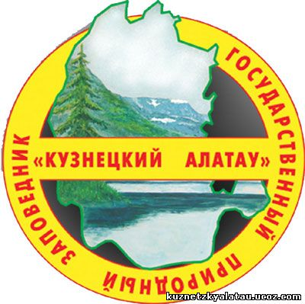 Критерии сбора информационного
материла по теме
Проект: «Природа Кузнецкого Алатау»
Группа ______________________________________________
Ф. И. обучающихся________________________________________________________________________________

Критерии |  | Отлично | Хорошо | Не все получилось
1 | Публикация содержит точную научную информацию (образ жизни, повадки, особенности, среда обитания)
2 | Указан источник используемой информации
4 | Использование интернет - ресурсов при выполнении проекта.
5 | Терминологическая ясность и грамотное использование  словаря
6 | Материал изложен ясно, структурирован
7 | Исходный материал переработан, скопирован стиль  готовых статей
9 | Картинки качественные, не перегружают внешний вид,
10 | Работа полностью завершена
11 | Корректность информации, представленной участниками проекта.
12 | Взаимодействие в коллективе.

